regularization 正规化

过度拟合 overfitting == 高方差 variance
欠拟合 underfitting == 高偏差 bias
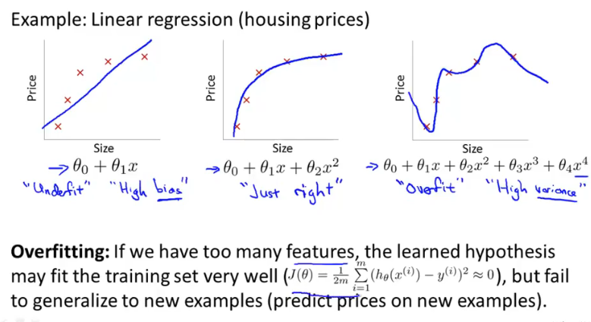

过多的特征变量+过少了training set == over fitting

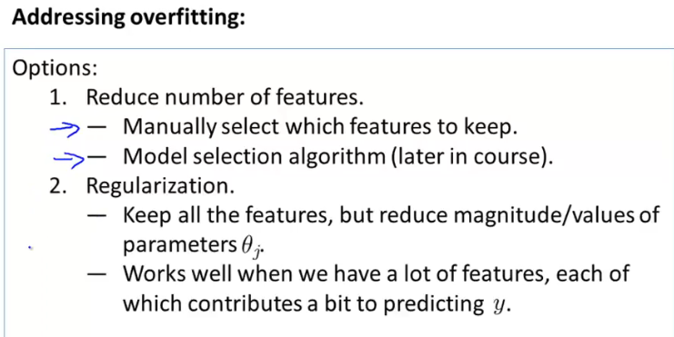

lambda 正规化参数
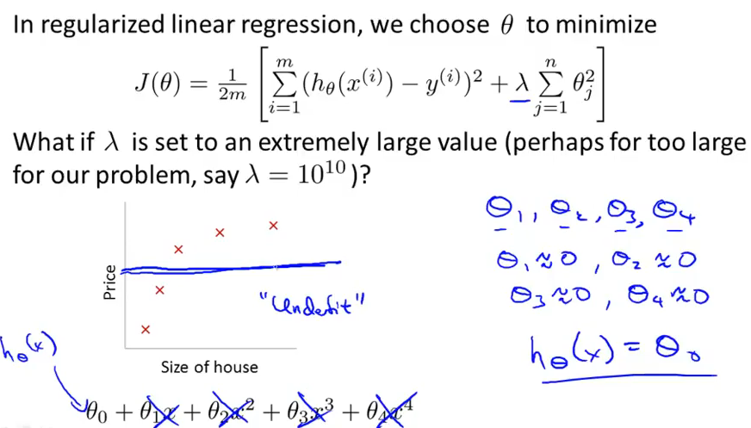

梯度下降的正规化：：
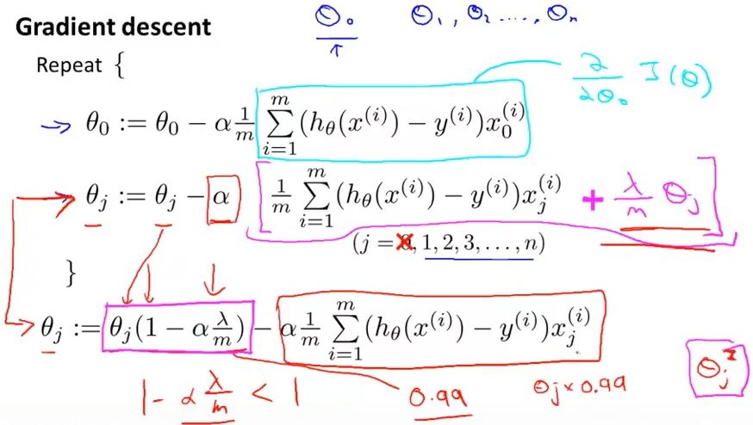

正规方程的正规化：：
